Вопросы к коллоквиуму по электронике

1) Модель атома:

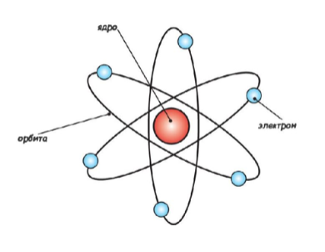

1.1) Главное квантовое число, орбитальное квантовое число, орбитали

1.1.1) Главное квантовое число N характеризует энергетический уровень, другими словами это размер энергетического уровня, чем больше число N - тем больше радиус, на котором находятся электроны.

1.1.2) Орбиталь - пространство вокруг ядра, в котором наиболее вероятно нахождение электрона.

Орбитальное квантовое число L обозначает форму той области, в которой может находится электрон, число L имеет значения s (L=0),p (L=1), d (L=2),f (L=3) и также называется энергетической оболочкой или энергетическим подуровнем.

На каждом энергетическом уровне находится «2·L + 1» орбиталей, магнитное квантовое число Ml обозначает орбиталь, на котором находится электрон. Ml может принимать значения ±L.

**Магнитное спиновое квантовое число** *m*s - спин, он принимает два значения: +½ и -½, обозначающий соответственно прямое и обратное вращение электрона. Характеризует проекцию собственного момента импульса электрона

1.1.3) К настоящему моменту описано пять типов орбиталей: *s*, *p*, *d, f* и *g*.

 вместимость каждой 2 электрона

1.1.4) Магнитное квантовое число характеризует ориентацию в пространстве орбитального [момента импульса](https://ru.wikipedia.org/wiki/%D0%9C%D0%BE%D0%BC%D0%B5%D0%BD%D1%82_%D0%B8%D0%BC%D0%BF%D1%83%D0%BB%D1%8C%D1%81%D0%B0) электрона или пространственное расположение [атомной орбитали](https://ru.wikipedia.org/wiki/%D0%90%D1%82%D0%BE%D0%BC%D0%BD%D0%B0%D1%8F_%D0%BE%D1%80%D0%B1%D0%B8%D1%82%D0%B0%D0%BB%D1%8C).

Оно принимает целые значения от *-l* до *+l*, где *l* — [орбитальное квантовое число](https://ru.wikipedia.org/wiki/%D0%9E%D1%80%D0%B1%D0%B8%D1%82%D0%B0%D0%BB%D1%8C%D0%BD%D0%BE%D0%B5_%D0%BA%D0%B2%D0%B0%D0%BD%D1%82%D0%BE%D0%B2%D0%BE%D0%B5_%D1%87%D0%B8%D1%81%D0%BB%D0%BE), то есть имеет ровно столько значений, сколько орбиталей существует на каждом подуровне.

1.2) Правило Клечковского

Заполнение электронами орбиталей в атоме происходит в порядке возрастания суммы [главного](https://ru.wikipedia.org/wiki/%D0%93%D0%BB%D0%B0%D0%B2%D0%BD%D0%BE%D0%B5_%D0%BA%D0%B2%D0%B0%D0%BD%D1%82%D0%BE%D0%B2%D0%BE%D0%B5_%D1%87%D0%B8%D1%81%D0%BB%D0%BE) и [орбитального](https://ru.wikipedia.org/wiki/%D0%9E%D1%80%D0%B1%D0%B8%D1%82%D0%B0%D0%BB%D1%8C%D0%BD%D0%BE%D0%B5_%D0%BA%D0%B2%D0%B0%D0%BD%D1%82%D0%BE%D0%B2%D0%BE%D0%B5_%D1%87%D0%B8%D1%81%D0%BB%D0%BE) [квантовых чисел](https://ru.wikipedia.org/wiki/%D0%9A%D0%B2%D0%B0%D0%BD%D1%82%D0%BE%D0%B2%D0%BE%D0%B5_%D1%87%D0%B8%D1%81%D0%BB%D0%BE)

При одинаковой сумме раньше заполняется орбиталь с меньшим значением

1.3) Принцип Паули

Принцип исключения Паули утверждает, что два электрона (или два любых других фермиона) не могут [иметь](https://naked-science.ru/article/chemistry/uchenye-vpervye-nablyudali-za) одинаковое квантово-механическое состояние в одном атоме или одной молекуле. Другими словами, ни одна пара электронов в атоме не может иметь одинаковые электронные квантовые числа.

------------------------------------------------------------------------------------------------

2) Энергетическая диаграмма

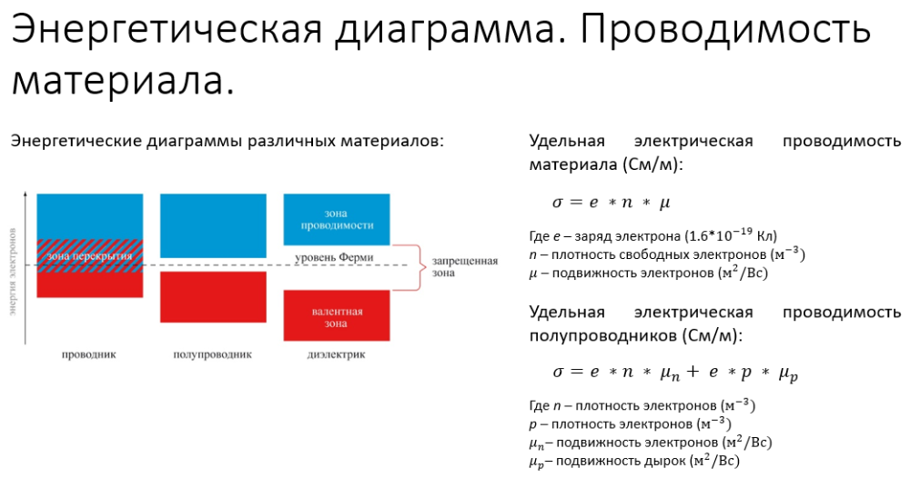

3) Проводники/диэлектрики/полупроводники

Полупроводники — зоны не перекрываются и расстояние между ними составляет менее 3.5 эВ. Для того, чтобы перевести электрон из валентной зоны в зону проводимости требуется энергия меньшая, чем для диэлектрика, поэтому чистые (собственные, нелегированные) полупроводники слабо пропускают ток.

Проводники — зона проводимости и валентная зона перекрываются, образуя одну зону, называемую зоной перекрытия, таким образом, электрон может свободно перемещаться между ними, получив любую допустимо малую энергию.

Диэлектрики — зоны не перекрываются и расстояние между ними составляет более 3.5 эВ. Таким образом, для того, чтобы перевести электрон из валентной зоны в зону проводимости требуется значительная энергия, поэтому диэлектрики ток практически не проводят.

4) Проводимость материала

**Удельная проводимость** — Величина, характеризующая электропроводность вещества, скалярная для изотропного вещества и тензорная для анизотропного вещества, произведение которой на напряженность электрического поля равно плотности электрического тока проводимости.

В **проводниках** при увеличении температуры плотность свободных носителей увеличивается, а их подвижность снижается из-за увеличения рассеивания сталкивающихся носителей зарядов во время движения. С повышением температуры повышается плотность электронов, но в то же время снижается подвижность, а следовательно проводимость проводников при повышении температуры снижается.

С **полупроводниками** обратная ситуация - из-за широкой запрещенной зоны (~1 эВ) для переходу в зону проводимости электрону требуется повышенная энергия. Электрон, освободившийся от ковалентной связи в своем атоме и перешедший в зону проводимости, оставил после себя вакантный энергетический уровень в валентной зоне, который называется «дыркой»

В общем случае подвижность дырок отличается от подвижности свободных электронов. Это объясняется тем, что движение электронов в валентной зоне, вызывающее движение дырок, сильно ограничено, поскольку они движутся в среде, где смежные энергетические уровни полностью заполнены. И, напротив, свободные электроны движутся в слабо заполненной зоне проводимости, где большинство энергетических уровней свободны.

5) "Легированные" полупроводники

Для изготовления электронных приборов используются **т.н. «легированные» полупроводники**, в которых концентрация одного из типов носителей преобладает.

Два типа легированных полупроводников: полупроводники n-типа, в которых выше концентрация электронов, и полупроводники p-типа, в которых преобладает концентрация дырок.

Для иллюстрации образования ***легированного полупроводника n-типа*** рассмотрим добавление в кристалл кремния (Si) некоторого количества атомов пятивалентного фосфора (P).

Четыре из пяти валентных электронов атома фосфора, расположенные на его внешней оболочке, образуют ковалентные связи с четырьмя соседними атомами кремния. Пятый валентный электрон свободен от ковалентных связей и удерживается в атоме фосфора лишь за счет силы притяжения одного положительного заряда в ядре атома фосфора. Если этот пятый электрон получит достаточно энергии для освобождения от этой силы притяжения, он вырвется из атома фосфора и превратится в свободный носитель заряда, который будет двигаться в зоне проводимости. Атом фосфора, лишенный пятого валентного электрона, превратится в неподвижный положительный ион. Поскольку пятивалентная примесь, как было показано, добавляет электроны проводимости, такая примесь называется «донорной».

Если в кристалле кремния часть атомов четырехвалентного основного материала заменить атомами трехвалентного бора (B), образуется ***легированный полупроводник p-типа.***

6) Диффузия и дрейф

Электрический ток — направленное (упорядоченное) движение частиц или квазичастиц — носителей электрического заряда.

Диффузионный ток - это ток в полупроводнике, вызванный диффузией носителей заряда (дырок и / или электронов). *Это ток, который возникает из-за переноса зарядов из-за неоднородной концентрации заряженных частиц в полупроводнике. (Диффузия носителей заряда в полупроводниках).*

Дрейфовый ток, напротив, возникает из-за движения носителей заряда из-за силы, действующей на них электрическим полем.

7) p-n переход

Структурой, лежащей в основе функционирования большинства полупроводниковых электронных приборов, является т.н. «p-n переход».Он представляет собой границу между двумя областями полупроводника, легированными разным типом примеси.

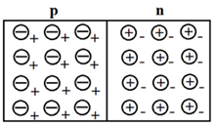

На рисунке изображены основные носители – дырки и отрицательно заряженные неподвижные ионы примеси на p-стороне, и основные носители – электроны и положительно заряженные неподвижные ионы примеси на n-стороне. При образовании перехода имеет место явно выраженный градиент концентрации свободных носителей по обе стороны перехода. На p-стороне очень много свободных дырок, которых очень мало на n-стороне. И, наоборот, на n-стороне в избытке свободных электронов, которых очень мало на p-стороне

7.1) равновесие p-n перехода

В обедненной области нарушается электрическая нейтральность, что приводит к появлению пространственного заряда, положительного на n-стороне и отрицательного – на p-стороне. Этот заряд создает в обедненной области электрическое поле. Направление этого поля таково, что оно препятствует дальнейшей диффузии основных носителей, но способствует дрейфу неосновных носителей заряда, т.е. электронов из p-области в n-область и дырок в обратном направлении. В результате возникает ток дрейфа неосновных носителей, направление которого противоположно направлению тока диффузии основных носителей. Диффузия и дрейф зарядов через переход продолжают развиваться до тех пор, пока диффузионный ток не станет равен току дрейфа. Тогда суммарный ток через переход становится равным нулю, достигается равновесие и завершается образование p-n перехода.

7.2) обедненная область

Следствием большого градиента концентрации свободных носителей с обеих сторон перехода станет обоюдная диффузия носителей заряда через переход. Пересекая переход из одной области в другую, электроны и дырки рекомбинируют друг с другом и перестают быть свободными. В результате этого встречного процесса по обе стороны от перехода образуется узкая область, в которой концентрация свободных носителей намного меньше, чем концентрация неподвижных ионов донорной и акцепторной примеси. Эта область называется «обедненной областью»

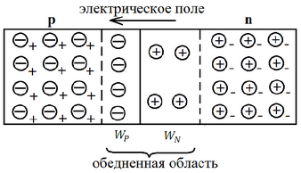

7.3) ширина обедненной области

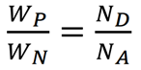

Если степень легирования одной и другой сторон p-n перехода не одинаковы, то обедненная область несимметрична относительно перехода. Она распространяется больше в сторону менее легированной области.

Ширина энергетических зон определяется межатомными полями в кристалле, величина которых существенно больше равновесного поля p-n перехода.

7.4) контактная разность потенциалов

Равновесное электрическое поле в обедненной области является причиной напряжения на ее границах, которое называется «контактной разностью потенциалов». Оно может быть вычислено по формуле 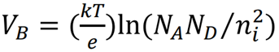, где), Na- концентрация атомов акцептора, Nd- концентрация атомов донора, ni – концентрация собственных носителей.

7.5) энергетическая диаграмма p-n перехода (в открытом и закрытом состоянии)



7.5.1)

Наличие контактной разности потенциалов у p-n перехода в состоянии равновесия вызывает искривление зонной энергетической диаграммы кристалла полупроводника

В обедненной области возникает т.н. «потенциальный барьер», высота которого равна e*Vb.

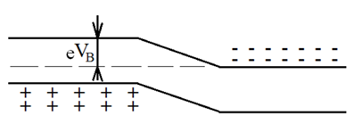

7.5.2)

Если к р-n приложить внешнее напряжение - Если p – сторона соединена с положительным выводом батареи, а n – сторона – с отрицательным, то переход смещен в ***прямом направлении.*** В этом случае направление поля противоположно направлению поля перехода.

Это приводит к пропорциональному снижению потенциального барьера и его дальнейшему исчезновению.

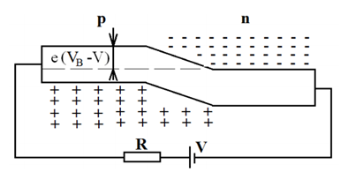

При этом свободные носители заряда получают возможность диффундировать через переход в противоположную часть кристалла, что в конечном итоге приводит к протеканию тока через p-n переход.

7.5.3)

Если p – сторона перехода соединена с отрицательным выводом батареи, а n – сторона – с положительным, то говорят, что переход смещен в ***обратном направлении***. В этом случае направление поля, созданного внешней батареей, совпадает с направлением поля перехода. Это приводит к пропорциональному увеличению потенциального барьера на величину eV. Подвижные носители заряда отходят от перехода и ширина обедненной области увеличивается.

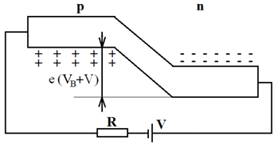

Основные носители заряда не могут диффундировать через переход. Однако неосновные носители заряда имеют возможность скатиться по потенциальному склону и переместиться в противоположную часть перехода. Следовательно, неосновные носители создают ток в направлении, противоположном основному току. Этот ток называется «обратным током p-n перехода». Увеличение обратного напряжения будет увеличивать высоту потенциального барьера, но не будет влиять на количество неосновных носителей, проходящих через переход. Это значит, что обратный ток слабо зависит от приложенного обратного напряжения. Обратный ток увеличивается с температурой т.к. увеличивается скорость генерации неосновных носителей

7.6) прочее

8) Диод (характеристика диода, условное обозначение)

8.1) Характеристика:

Электронный прибор, представляющий из себя p-n переход с подсоединенными к нему с двух сторон металлическими контактами, называется полупроводниковым диодом. Вывод, обозначенный буквой А, называется анодом. Он подсоединен к p-области p-n перехода. Вывод, обозначенный буквой С, называется катодом. Он подсоединен к n-области p-n перехода.

8.2) Условное обозначение

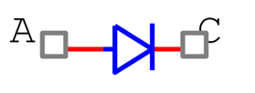

Зависимость тока диода от приложенного к нему внешнего напряжения называется **вольт-амперной характеристикой диода** (ВАХ), описывается выражением

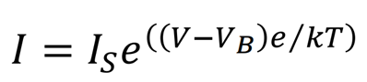

I – ток через диод

V – напряжение, приложенное к диоду

Vb – контактная разность потенциалов

e – заряд электрона (−1,6021766208(98)⋅10−19 Кл)

k – Постоянная Больцмана (1,380 649⋅10−23 Дж/Кл)

T – температура в Кельвинах

Is – обратный ток насыщения диода

Из этого выражения видно, что до определенных значений положительного приложенного напряжения ток остается незначительным. При дальнейшем увеличении входного напряжения ток растет экспоненциально. При повышении температуры вольт-амперная характеристика прямо смещенного диода сдвигается влево.

**График ВАХ**

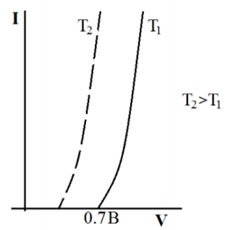

При *отрицательном входном напряжении* экспоненциальный член уравнения становится много меньше единицы, и это уравнение принимает вид:



В действительности наблюдается небольшая зависимость обратного тока диода от напряжения. Это объясняется тем фактом, что дрейфовый ток неосновных носителей, который является причиной обратного тока диода, зависит от величины обратного напряжения.

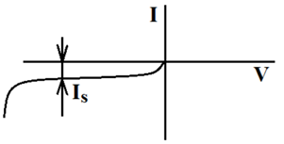

9) Биполярный транзистор (структура, условное обозначение)

**Структура биполярного транзистора** представляет собой три последовательных области на кристалле полупроводника, которые имеют разный тип и степень легирования. Крайние области называются «эмиттер» и «коллектор», а внутренняя область называется «базой». В зависимости от типа легирования крайних и внутренней областей существуют два типа биполярных транзисторов n-p-n и p-n-p

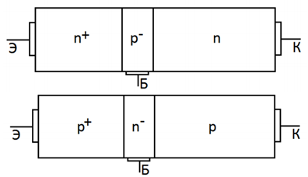

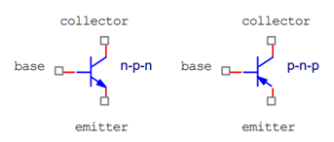

9.1) Степень легирования частей транзистора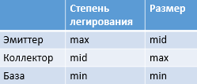

Эмиттер имеет самую высокую степень легирования. База легирована слабо, а коллектор легирован сильнее, чем база, но намного меньше, чем эмиттер

9.2) Размеры частей транзистора

Наибольший размер имеет коллектор, самая узкая область – база, а эмиттер имеет промежуточный размер.

9.3) Режимы работы транзистора. (область применения, вид энергетической диаграммы, состояние переходов и т.д.)

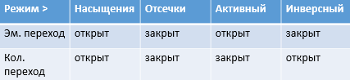

**Режим насыщения**

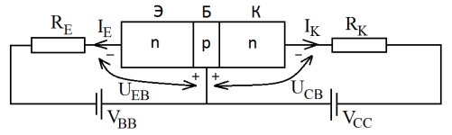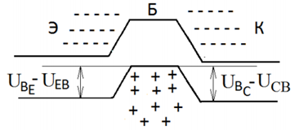

Изображена схема подключения транзистора, при которой оба перехода смещены в прямом направлении. При этом потенциальные барьеры обоих переходов уменьшаются (рис.2).

Большое количество электронов из сильно легированного эмиттера диффундируют в базу, а из слабо легированной базы относительно небольшое количество дырок диффундируют в эмиттер. В итоге в эмиттерной цепи протекает большой ток Ie, который представляет собой главным образом поток электронов.

Аналогично, в коллекторной цепи протекает ток Ic, состоящий в основном из тока электронов, диффундирующих из коллектора в базу.

Таким образом, при прямом смещении обоих переходов как в эмиттерной, так и в коллекторной цепи протекают большие токи, почти не зависящие друг от друга. Для нейтрализации скопившегося в базе отрицательного заряда из внешней цепи через базовый контакт устремляется положительный заряд. Оба типа носителей заряда имеют конечное время жизни, поэтому рекомбинация происходит не мгновенно. Из-за этого в базе сосредотачивается большое количество носителей заряда. При этом сопротивление прямо включенных p-n переходов и базы, насыщенной большим количеством неравновесных носителей, резко падает. Это приводит к уменьшению напряжения между коллектором и эмиттером. Оно может достигать уровня 0.1 В и меньше.

Такое состояние транзистора называется «насыщением». В этом режиме ток через транзистор определяется разностью напряжений на коллекторе и на эмиттере. Если при одновременном увеличении этих напряжений их разность остается постоянной, то и ток через транзистор будет постоянным, а ток базы Ib будет расти.

**Режим отсечки:**

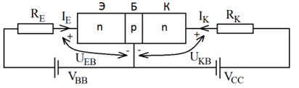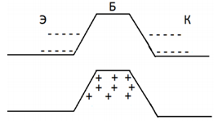

Изображена схема подключения транзистора, при которой оба перехода смещены в обратном направлении. Это приводит к увеличению потенциальных барьеров обоих переходов.

В таких условиях основным носителям не хватает энергии, чтобы переместиться из эмиттера в базу и из коллектора в базу. Поэтому, в таких условиях тока основных носителей нет. Только небольшое количество неосновных носителей имеют возможность дрейфовать между областями транзистора под воздействием приложенных напряжений, образуя небольшие (10^(-6) А и менее) обратные токи эмиттера и коллектора.

Эти токи почти не зависят от приложенных напряжений, но зависят от температуры, удваиваясь при увеличении температуры на каждые 10 градусов. Такое состояние транзистора называется «отсечкой».

(Состояния насыщения и отсечки используются в цифровых системах, где необходимо реализовывать два состояния сигнала - «0» и «1». В усилительных устройствах эти состояния неприменимы, поскольку там необходима реализация линейной зависимости входных и выходных сигналов.)

**Активный режим**

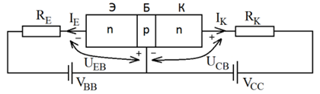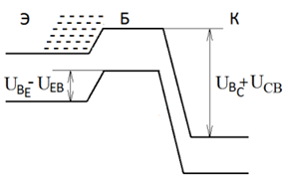

Изображена схема подключения транзистора, при которой эмиттерный переход смещен в прямом направлении, а коллекторный переход – в обратном направлении.

Через эмиттерный переход, смещенный в прямом направлении, течет большой ток, созданный большим количеством электронов, диффундирующих из эмиттера в базу, и небольшим количеством дырок, диффундирующих из базы в эмиттер.

Базовая область транзистора тонкая и легирована слабо. Поэтому только небольшое количество электронов (менее 1 %) рекомбинируют в базе с дырками. Они, и еще меньшее количество дырок, диффундирующих в эмиттер, образуют небольшой ток базы.

Основная, большая часть электронов, диффундирующих в базу, доходит до коллекторного перехода и «скатывается с потенциальной горки», диффундируя в коллектор, и дальше дрейфует через него под действием обратно-смещающего электрического поля.

Небольшая часть электронов рекомбинируют в базе с дырками, для восстановления концентрации которых из внешней базовой цепи поступает положительный заряд. Это обеспечивает протекание базового тока.

В коллекторе к составляющей добавляется небольшой ток насыщения обратносмещенного коллекторного перехода. Он измеряется при разомкнутом эмиттере. Ток насыщения обратносмещенного коллекторного перехода на 2-3 порядка меньше другой составляющей тока коллектора и не зависит от тока эмиттера. Он является током неосновных носителей, зависит от температуры и не является полезной составляющей тока коллектора.

Примечание: Электроны, рекомбинировавшие с дырками базы, составляют ток базы ***I***Б. Ток коллектора, таким образом, определяется током эмиттера за вычетом тока базы:

где ***а =*** 0,95:0,98 – ***коэффициент передачи тока эмиттера.***

**Инверсный режим:**

Схема подключения транзистора, при которой эмиттерный переход смещен в обратном направлении, а коллекторный переход – в прямом направлении.

Направления токов эмиттера и коллектора определяется по известному правилу «от плюса к минусу». Ток базы направлен в p-слой, навстречу движению электронов.

Электроны как основные носители проходят через открытый коллекторный переход в базу. Там они становятся неосновными носителями, поэтому проходят далее в эмиттер через закрытый переход. Часть электронов в базе рекомбинирует с дырками, создавая ток базы.

9.4) Характеристики транзистора (рассматривая его как усилитель).

Рассматривая транзистор как усилитель, принято характеризовать его свойства ***коэффициентами усиления*** и значением ***входного сопротивления.*** Различают три вида коэффициентов усиления:

·• коэффициент усиления по току ***К***I ***=*** Δ***I***вых /Δ***I***вх;

·• коэффициент усиления по напряжению ***К***U ***=*** ΔUвых/ΔUвх;

·• коэффициент усиления по мощности ***К***Р ***= К***I ***• К***U.

Величина входного сопротивления определяется как отношение изменения входного напряжения к изменению входного тока: ***R***вх ***=*** ΔUвх/Δ***I***вх.

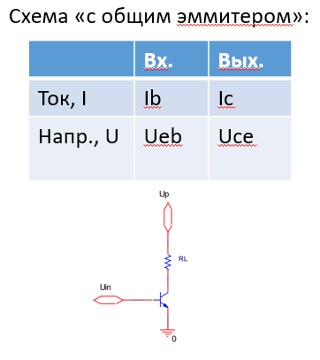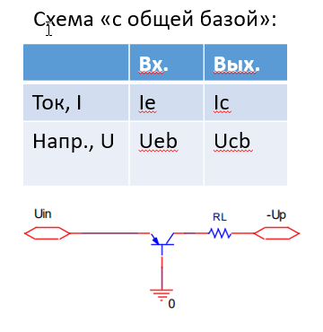

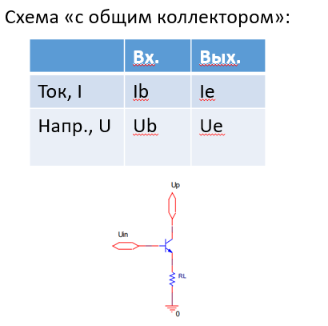

9.5) Схемы включения транзистора (вход/выход для тока/напряжения, схема и т.д.)

9.5.1) Схема с общим эммитером

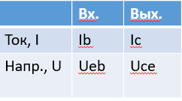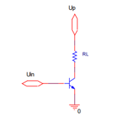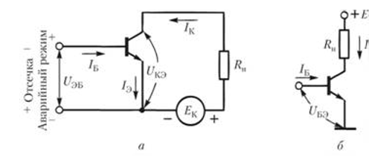

Коэффициентом передачи тока

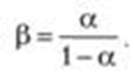

Коэффициент усиления по току



Входное сопротивление



Коэффициент усиления по напряжению

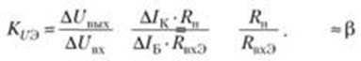

Коэффициент усиления по мощности

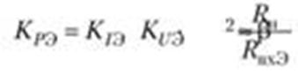

9.5.2) Схема включения транзистора «с общей базой».

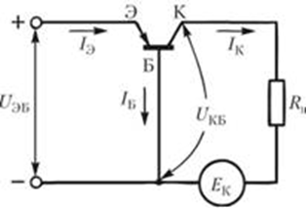

Падение напряжения на транзисторе:



Коэффициент усиления по току:



Входное сопротивление:



Коэффициент усиления по напряжению:

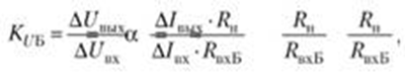

Коэффициент усиления по мощности:

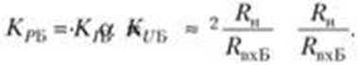

9.5.3) Схема с общим коллектором

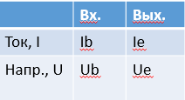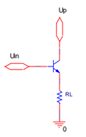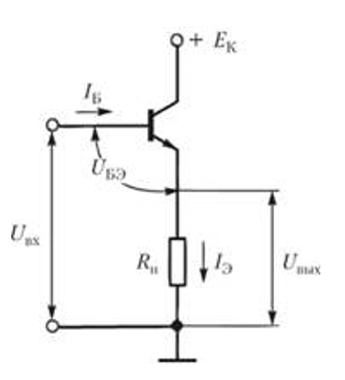

Входное напряжение



Коэффициент усиления по току

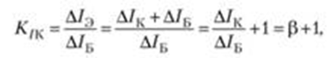

Входное сопротивление

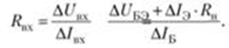

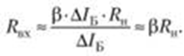

9.6) Входные и выходные характеристики схемы с общим эмиттером.

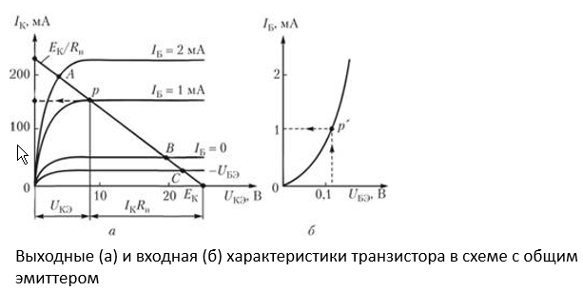

***Входная*** характеристика – это зависимость входного тока от напряжения на входе схемы, т.е. ***I***Б = ***f*** (UБЭ) при фиксированных значениях напряжения коллектор – эмиттер ( ***U***кэ = const).

С ростом напряжения ***U***KЭ входная характеристика будет незначительно смещаться вправо.

***Выходные*** характеристики – это зависимости выходного тока, т.е. тока коллектора, от падения напряжения между коллектором и эмиттером транзистора ***I***к = ***f*** ( ***и***КЭ***)*** при токе базы ***I***Б ***=*** const.

Вид выходных характеристик резко различен в области малых и относительно больших значений ***U***кэ.

Напомним, что для нормальной работы транзистора необходимо, чтобы на переход база–эмиттер подавалось прямое напряжение, а на переход база–коллектор – обратное. Поэтому, пока | UКЭ |< ***U***БЭ, напряжение на коллекторном переходе оказывается прямым, что резко уменьшает ток ***I***к. При |UКЭ| > ***U***БЭ напряжение на коллекторном переходе UБK = UКЭ – ***U***БЭ становится обратным и, следовательно, мало влияет на величину коллекторного тока, который определяется в основном током эмиттера.

Характеристики, представленные на рисунке, описывают лишь ***статический режим*** работы схемы. Для оценки динамики и влияния нагрузки на работу схемы используют графоаналитический метод расчета на основе входных и выходных характеристик. Рассмотрим этот метод на примере входных и выходных характеристик схемы с ОЭ.

Проведем прямую через точку Eк, отложенную на оси абсцисс, и точку ***Е***к ***/R***н отложенную на оси ординат выходных характеристик транзистора. Полученная прямая называется ***нагрузочной.*** Точка ***Е***к ***/R***н этой прямой соответствует такому току, который мог бы течь через нагрузку, если транзистор замкнуть накоротко. Точка ***Е***к соответствует другому крайнему случаю – цепь разомкнута, ток через нагрузку равен нулю, а напряжение Uкэ равно ***Е***к. Точка ***р*** пересечения нагрузочной прямой со статической выходной характеристикой, соответствующей входному току ***I***Б, определит рабочий режим схемы, т.е. ток в нагрузке ***I***к, падение напряжения на ней ***U***н = ***I***к • ***R***н и падение напряжения (/кэ на самом транзисторе. На рисунке ***а*** точка ***р*** соответствует подаче в транзистор тока базы ***I***Б = 1 мА. Нетрудно видеть, что подача тока базы ***I***Б = 2 мА приводит к смещению рабочей точки в точку ***А*** и перераспределению напряжений между нагрузкой и транзистором.